**数值分析 实验报告**

|  |  |  |
| --- | --- | --- |
| **评 语（4号楷体）** | **成绩** |  |
| 教 师： 冯晓慧  2016年 10月 23日 | | |

**学院班级：1803053**

**学生学号：18070100017**

**学生姓名：钟保明**

**同 作 者:**

**实验日期：2019年09月27日**

1. **实验题目：数值分析第一次上机**
2. **实验目的：**
3. 用求非线性方程根。
4. 用Newton法去求非线性方程的根。
5. 用割线法去求非线性方程的根。
6. 用Gauss消去法解线性方程组。
7. 用Gauss列主元消去法解线性方程组的根。
8. **实验环境**
9. Windos 10
10. MatlabR2019A
11. **实验内容**
12. 二分法MATLAB程序实现。
13. Newton法MATLAB程序实现。
14. 割线法MATLAB程序实现。
15. Gauss消去法MATLAB程序实现。
16. Gauss列主元消去法MATLAB程序实现。
17. **实验原理**
18. 二分法

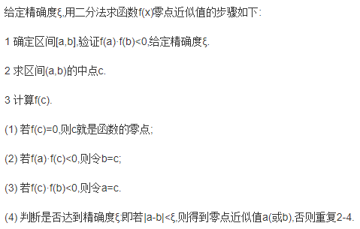

1. Newton法

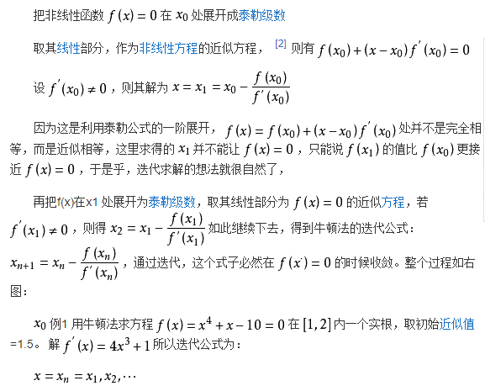

1. 割线法

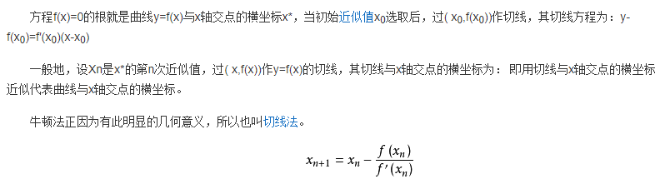

1. Gauss消去法



**六、 实验结果及分析**

1. 三个二分法的实验结果与书上的结果一致。
2. 用Newton法第一次测试时，实验结果与书上不一致，发现本机显示的小数点后的位数为4位，而书上的结果为小数点后7位，经查，发现本机Matlab command window的默认输出类型为short型，所以输出了小数点后4位，为了得到小数点后7位的结果，使用了digits()函数对变量的精度进行了处理，然后用vpa()函数输出x_star，虽然也得到了小数点后7位的数据,但是最后一位为1，而书上的最后一位为0，初步分析为vpa()函数对变量进行了四舍五入处理。Newton法的第二个程序Newton2的输入函数中没有原函数的导数，所以这个程序第一个参数用符号函数传递，再传递符号函数之前用sym函数定义符号变量x,在程序中使用了diif()函数对原函数fun求导,使用subs()函数对函数和导函数进行求值。
3. 割线法的测试数据与书上的相同。
4. Gauss法第一次测试数据时发现A矩阵和方程的解部分数据与书上的不同，经过测试，发现输入的一个数据有误，经修正，得出的结果与书上的相同。

**七、心得与体会和建议**

1.通过这次实验初步掌握用二分法、Newton法、割线法解非线性方程，用Gauss法解线性方程组，了解了它们循环和迭代的原理，体验了求出方程根方程组解的过程,对书上的定理有了更深的印象。

2.通过编写这些程序，了解了一些编程中应该注意的事项，如程序应先判断输入参数的个数，0和很小的数不能做分母等。

3.通过这次上机，初步学会了怎样使用matlab编程，学会了怎样使用函数文件、脚本文件。初步了解了matlab的基本语法，以及怎样去调试自己编写的程序，了解了matlab的一些设置。并且首次使用了一些系统函数，如format、diff、subs、vpa等。

4.建议下次上机的题目不要出书上的。